**PROYECTO DE RESOLUCIÓN**

**Artículo 1º:** Fórmase causa por comisión del delito y mal desempeño de sus funciones contra el Sr. Fiscal General, Dr. Juan Bautista Mahiques, según el procedimiento del juicio político previsto por los Arts. 92 a 94 de la Constitución de la Ciudad.

**Artículo 2ª:** A los efectos de cumplimentar lo establecido en el artículo precedente, convócase a la Sala Acusadora para el día 07/12/2022 a las **12:00** horas, para la designación de su presidencia y los miembros de la Comisión Investigadora prevista en el artículo 94 de la Constitución de la Ciudad. La Sala Acusadora, sesionará en el recinto de sesiones de esta Legislatura debiendo la Vicepresidencia 1º proveer de todos los elementos necesarios para su funcionamiento.-

**Artículo 3º:** de forma.-

**FUNDAMENTOS**

Señor presidente:

El presente proyecto de resolución plantea dar inicio al proceso de juicio político respecto del Fiscal General de la Ciudad de Buenos Aires, Dr. Juan Bautista Mahiques., debido a las conductas ilícitas desplegadas a fin de ocultar un viaje financiado por el Grupo Clarín, del que también participaron fiscales, jueces, entre los cuales se encuentra el Juez de la Cámara de Casación Carlos Mahíques, padre de Juan Bautista y ex agentes de inteligencia.

Este viaje, que a la fecha ya es de público y notorio, fue noticia en el diario Página 12 del día 17 de octubre “Cónclave político judicial secreto en Lago Escondido para garantizar la impunidad de Mauricio Macri. En la Estancia de Joe Lewis” y fue financiado por el mencionado grupo empresarial.

La aceptación del pago de un viaje de estas características por parte de distintos funcionarios públicos es una conducta claramente constitutiva del delito de dádivas, denunciado ante la Fiscal Federal de Bariloche, María Cándida Etchepare, ante quien Juan Bautista Mahiques ha interactuado con el fin de lograr el cierre de dicha investigación.

En este sentido, queda muy claro que un Fiscal General que ha llevado adelante conductas de este estilo no puede continuar al frente de una institución que tiene a cargo la representación de los intereses generales de la sociedad.

En este sentido, es fácilmente acreditable la existencia del viaje que se intentó ocultar, de los integrantes del mismo y el financiamiento tanto del vuelo privado, como de la estadía en la estancia de propiedad, nada más ni nada menos, que de un empresario magnate como Joe Lewis.

La gravedad de este viaje se ha visto reflejada a través de conversaciones de los integrantes de este grupo que han tomado estado público luego de la nota publicada por el Diario Tiempo Argentino “El escandaloso chat entre jueces, funcionarios porteños y el Presidente del Grupo Clarín”. Estos diálogos son, ni más ni menos, que la ratificación del mencionado viaje y de los esfuerzos de sus participantes por ocultarlo mediante la comisión de diferentes delitos: tráfico de influencias, falsificación de documentos públicos, falso testimonio y asociación ilícita.

Los chats de "*Operación Pagina12*" y “ Donato contraataca”, que toman estado público a través de la mencionada nota de “Tiempo Argentino”, confirman un entramado de jueces, fiscales, ministros y dueños de medios de comunicación dando verdadera dimensión de lo que significa el "*lawfare"* en la República Argentina, con una mesa judicial operando en la ciudad de Buenos Aires. Cruces de mensajes criticando dirigentes, incentivando fraguar pruebas, armado de causas, detenciones arbitrarias, promesa de "*hacer cagar*" a funcionarios nacionales, etc., son solo parte de algunas de las líneas que dejaron transcender los chats del autodenominado "*Grupo Huemul*".

Todo ello, se da en un marco político de gravedad institucional donde la reunión financiada por el Grupo Clarín, con presencia de jueces, en particular del Juez Federal de Instrucción Ercolini, quien ha dirigido la “investigación” de la “Causa Vialidad”, ex miembros de la SIDE y el Ministro de Seguridad de la Ciudad, conforman –ni más, ni menos- que la foto más evidente el denominado “Lawfare”. Todo ello también explica una articulada estrategia de estos actores para garantizar la impunidad de Mauricio Macri y sus funcionarios y la condena y proscripción de Cristina Fernández de Kirchner.

El Fiscal General formó parte de un grupo con otros funcionarios importantes de la ciudad, de la Nación y del anterior gobierno de Mauricio Macri, con el fin de prefabricar y adulterar pruebas, inventar coartadas, incluso fabricar facturas “truchas” para demostrar que todo fue legal.

Conforme surge del citado grupo de telegram creado por Pablo Casey, bajo el nombre “Donatto Contraataca”, con fecha 28 de Octubre mediante un audio en el cual el fiscal general afirmar haber intervenido en diversas cuestiones sobre el tema que se investiga, "*el viaje de los Funcionarios a lago escondido*" (sic) “*Muchachos les cuento la fiscal federal de Bariloche bien, buena predisposición, ofreció mandar la causa a Py y en su defecto pedir que lo llevemos nosotros o la empresa la factura del vuelo y eventualmente del hospedaje, con los que salieron en charter y en base a eso “Cerrarla*”, si todos están de acuerdo avanzo con una de estas opciones”.

También, con fecha 18 de noviembre, en el mismo chat, el Fiscal General haciendo uso de su calidad de cargo, y todas sus influencias, les informa a quienes forman parte del grupo que se había comunicado con el fiscal que había llamado a declarar a “Nico” (Nicolas Van Ditmar) en una causa sobre Cohecho, y les anoticia “*Ahí hable es la misma causa, va a ser una declaración por zoom, que le va hacer a Nico para que diga solo porque estaba en el aeropuerto*, *que Nico diga que fue a recibirlos porque era parte del combo y demás, y ahí le va a preguntar si va a aportar las facturas y con eso la cierra , una declaración por zoom que dura 5 minutos"*.

Con fecha 17 de Octubre desde el otro grupo de chat creado por el mismo Pablo Casey, “Operación pagina 12” el fiscal, mediante audio dice “*somos víctimas de un espionaje ilegal mas allá de eso y para tenerlo debajo del colchón guardado, eventualmente sobre todo los jueces lo necesitan para algo en el consejo podríamos averiguar el tema de una facturita, en Lago Escondido, yo no creo que sea necesario, pero por las dudas para tenerlo*”.

Claramente que la importancia de tratar de desvirtuar toda esta investigación que se dio en el contexto del conclave llevado a cabo en la residencia de Lewis, es echar por tierra o evitar que saliera a la luz el delito cometido, a nuestro entender, tipificado en nuestro código penal el Art. 259, toda vez que estos funcionarios fueron invitados por el Grupo Clarín y costeados todos los gastos.

Es entonces que nos damos cuenta y partiendo de la definición antes expuesta que no sólo estamos ante la causal de mal desempeño, sino más grave aún, “*comisión de delitos en el ejercicio de sus funciones*”, por los argumentos anteriormente esgrimidos.

Es por ello que nuestro bloque con representación en la Legislatura de la Ciudad hace la presentación del presente proyecto para iniciar el juicio político al Fiscal General, designado por Horacio Rodríguez Larreta pero votado por esta Legislatura, el 23 de mayo de 2019, con los votos del oficialismo porteño, en sus distintas versiones.

Creemos imperioso que aquellas fuerzas democráticas, que aún encolumnadas en el oficialismo porteño, tengan la posibilidad de comportarse de manera republicana y acompañen con fuerza y convicción el inicio del juicio político al Fiscal General, dando comienzo a una investigación que transparente un proceso esencial para determinar las responsabilidades políticas de funcionarios dentro del Poder judicial de la ciudad.

Por todo ello, solicito a mis pares que acompañen el presente proyecto de resolución.

**ANEXO I**

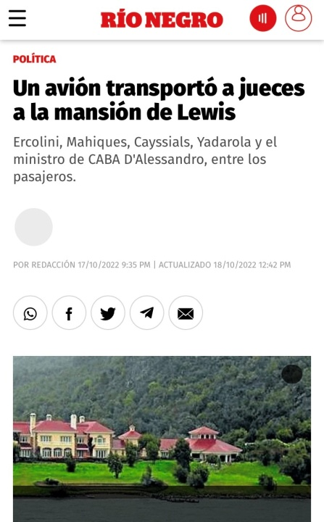 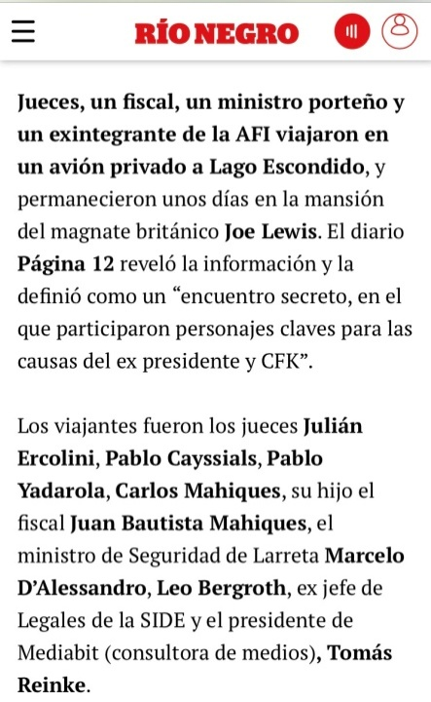

***Diario Rio Negro, edición 17/10/2022***

https://www.rionegro.com.ar/politica/un-avion-transporto-a-jueces-y-operadores-a-la-mansion-de-lewis-2548851/

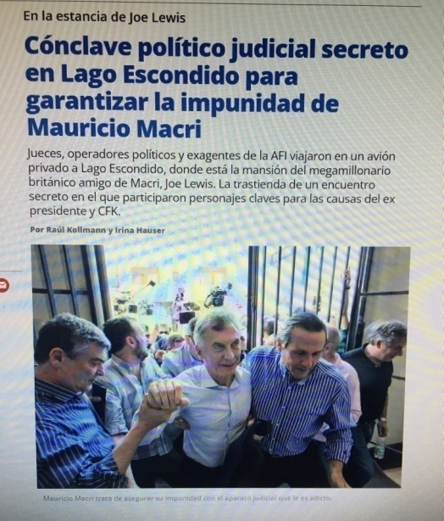 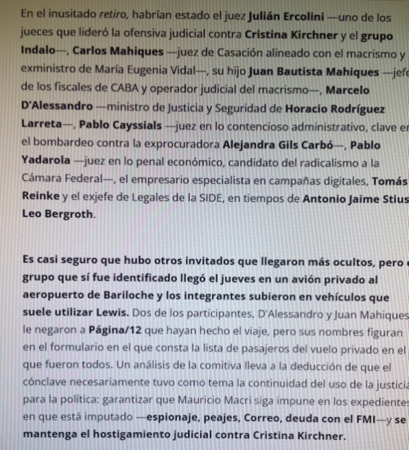

***Diario Página 12, edición 17/10/2022***

https://www.pagina12.com.ar/490241-retiro-espiritual-en-la-motana

**ANEXO II**

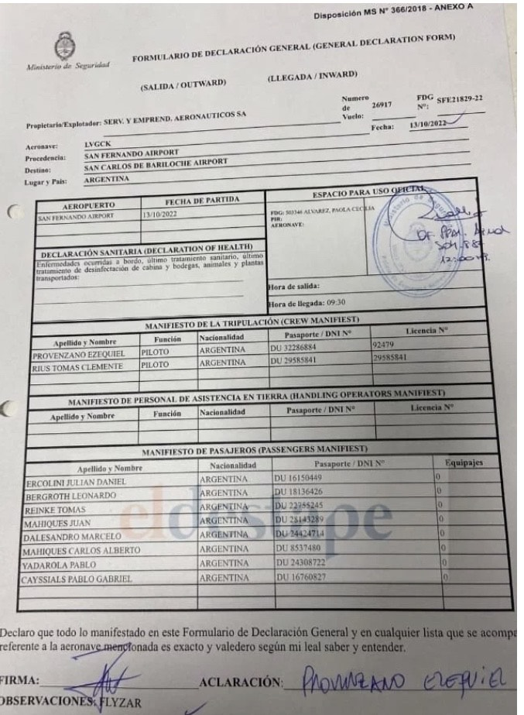

***El destape web, 17/10/2022***

<https://www.eldestapeweb.com/politica/lawfare/el-vuelo-del-lawfare-el-documento-con-los-nombres-de-los-jueces-y-fiscales-que-viajaron-a-bariloche-2022101716310>

**ANEXO III**

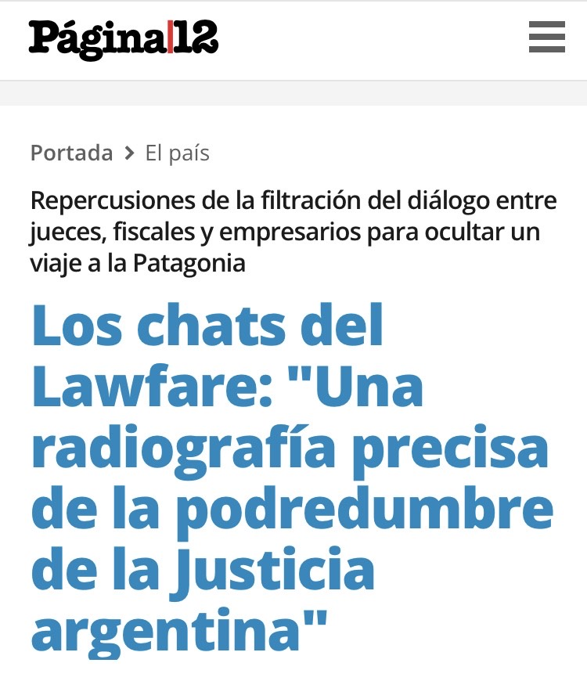

***Diario Página 12, edición 05/12/2022***

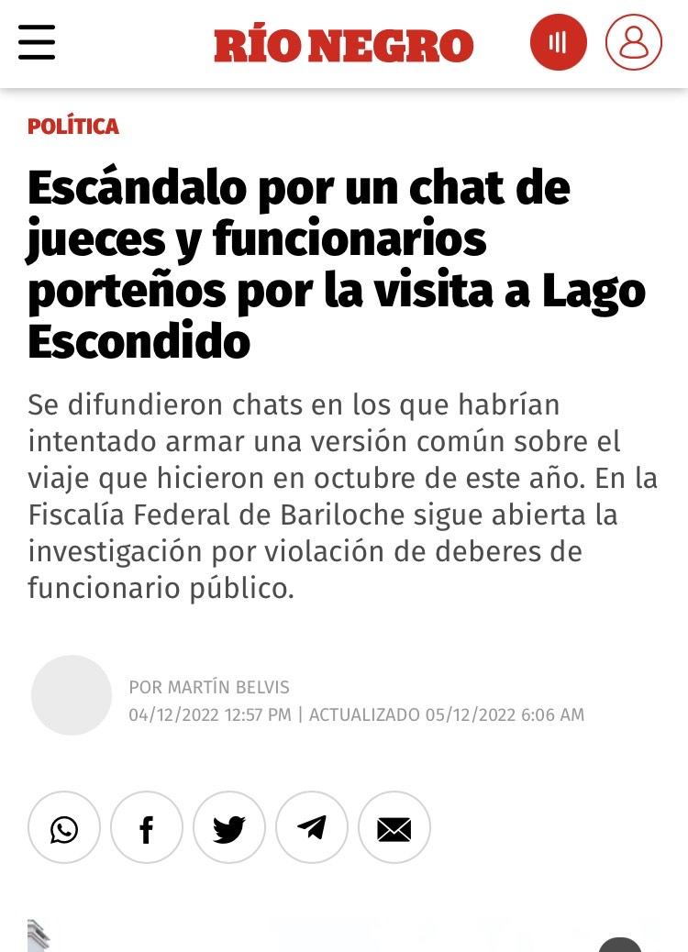

***Diario Rio Negro, edición 05/12/2022***



***Diario Perfil, web 04/12/2022***